

**Platonus v.4 –** білім алушыларға арналған нұсқаулық "Студенттер үйі" модулі (жатақхана)

Астана - 2016

Мазмұны

1. Мақсаты 3

2. Жалпы мәліметтер 3

3. Алғышарттар 4

4. Өтініш беру 5

# 4.1.Студенттер үйінде орын беруге өтініш беру.....................................5

4.2. Басқа бөлмеге қоныс аударуға өтініш беру 9

4.3. Студенттерді үйден шығаруға өтініш беру 9

1. **Мақсаты :**

Функционал студенттер үйінде (жатақханада) орын беруге өтініш беру процестерін және студенттер үйінде тұру және тұру кезеңіндегі кейінгі процестерді автоматтандыруға арналған. Модульдің функционалдығы:

* + - Студенттер үйінде орын беруге өтініш беру;
    - Басқа бөлмеге қоныс аударуға өтініш беру;
    - Студенттерді үйден шығаруға өтініш беру;
    - Өтініш берудің күшін жою;
    - Өтінішті қарау нәтижелері туралы білім алушыларды хабардар ету.

# Жалпы мәліметтер

Жүйеде 5 өтініш мәртебесі бар:

* + - Жіберілмеген-өтініш жасалды, бірақ өңдеуге әлі жіберілмеген;
    - Жіберілді-өтініш өңдеуге жіберілді; * Қарауда-өтініш тәрбие және әлеуметтік жұмыс департаменті (ІІД)директорының қарауында;
    - Комиссия мүшелерімен келісілмеген-өтінішті комиссия мүшелері қараған жоқ. Күй сүзгісінде тиісті функция қолданылған жағдайда ғана көрсетіледі;
    - Мақұлданды-өтінішті ІІД директоры мақұлдады, өтініштің түріне байланысты білім алушыға Студенттер үйінде орын бөлінеді, білім алушы басқа бөлмеге ауыса алады, білім алушы студенттер үйінен шығарыла алады;
    - Бас тартылды-өтініш түріне байланысты білім алушыға Студенттер үйінде тұрудан, басқа бөлмеге қоныс аударудан, Студенттер үйінен шығарудан бас тартылды. Бас тарту себебін Өңдеу түймесін басу арқылы көруге болады.

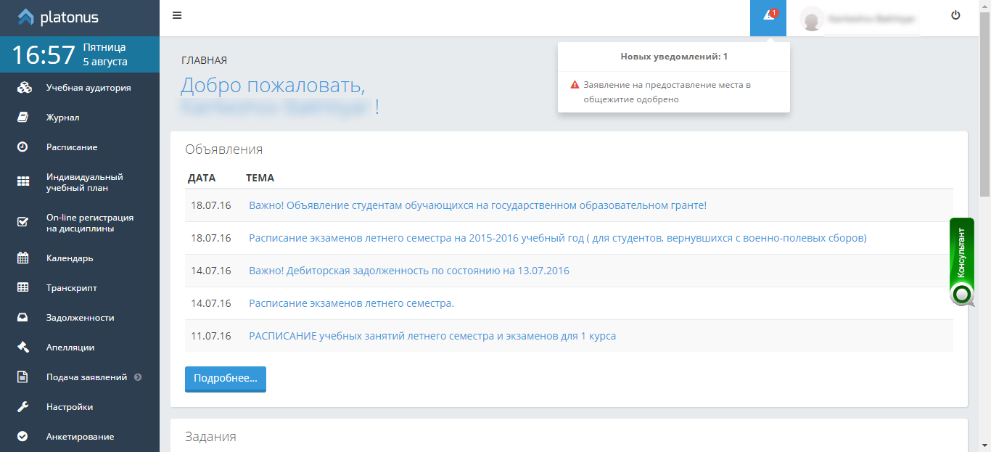Өтініштерді өңдеу нәтижелері хабарландыру тақтасында хабарлама түрінде келеді (1-сурет). Сондай-ақ, Негізгі мәзірден өтініш беру бетінен өтініш мәртебесінің өзгеруін бақылауға болады (сурет-2).

Сурет-1

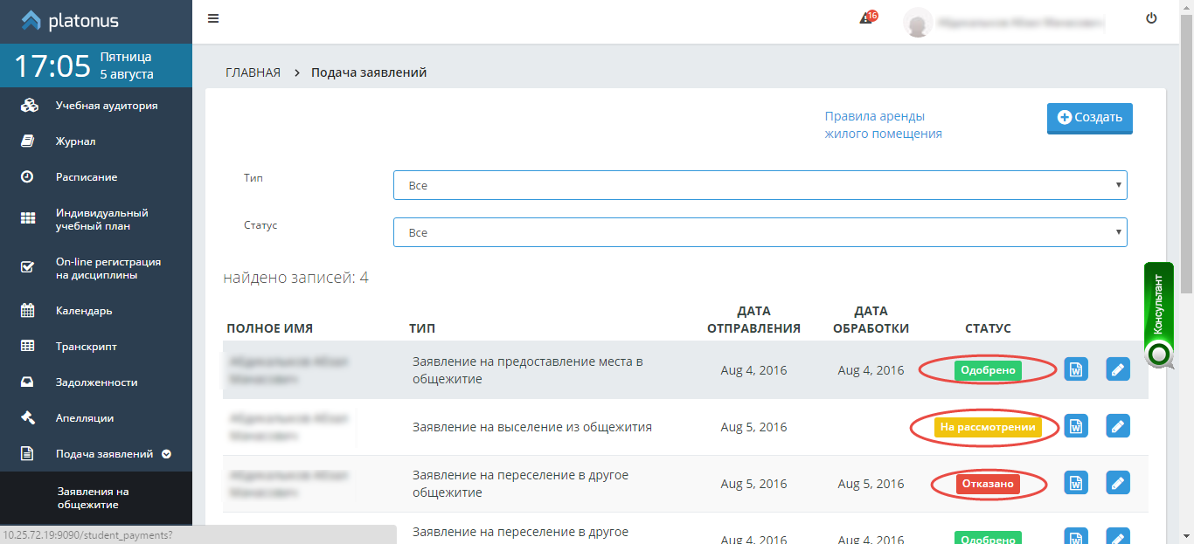

Сурет -2

1. **Алғышарттар**

Студенттердің үйіндегі тұрғын үйге қатысты өтініштер беру үшін мыналарды орындау қажет:

1. Platonus ААЖ жүйесіне кіру.

2. Басты беттің навигация тақтасында "өтініш беру" бөлімін кеңейтіп, "студенттер үйінде (жатақханада) орын беруге өтініштер" бөлімін басыңыз (3-сурет).

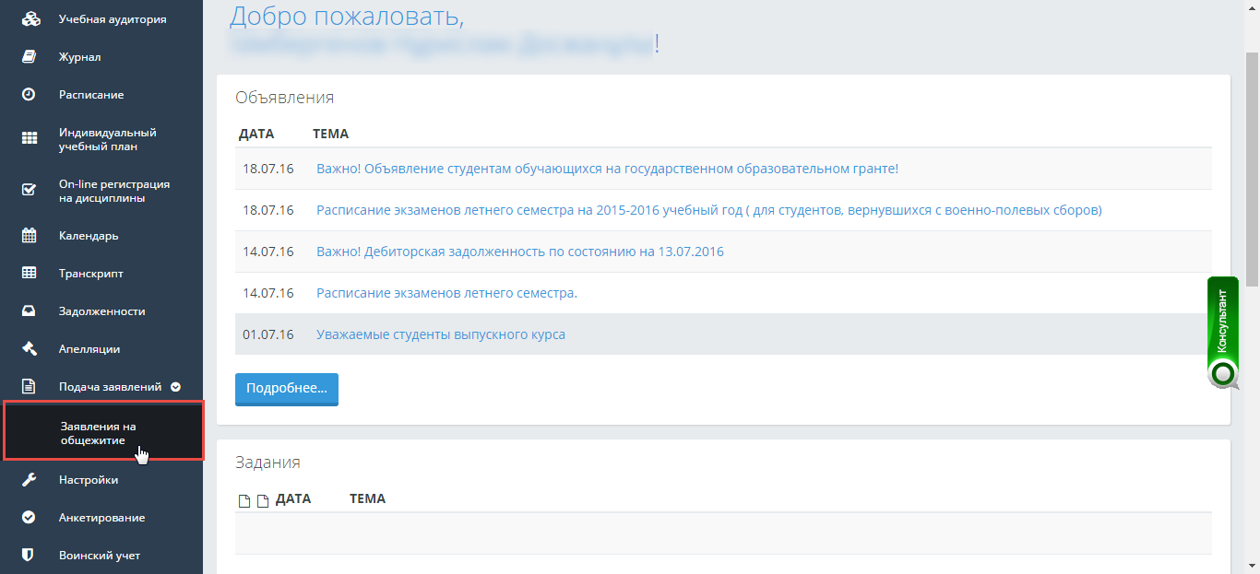

Сурет -3

# Өтініш беру

# Студенттер үйінде орын беруге өтініш беру

Студенттердің үйінде орын беру туралы өтініштер үшін білім беру және әлеуметтік жұмыс менеджері реттейтін өтініш беру кезеңі бар. Жабық кезеңде студенттердің үйінде орын беруге өтініш беру Қол жетімді емес, жүйе 4-суретте көрсетілген ақпараттық хабарламаны көрсетеді. Өтініш берудің бір ашық кезеңінде талапкерге/білім алушыға студенттердің үйінде бір рет орын беруге өтініш беруге болады, яғни өтініш беру кезеңі жабылғанға дейін бас тартуды алғаннан кейін талапкердің / білім алушының өтінішті қайта беруге рұқсаты болмайды. Жүйе келесі ақпараттық хабарламаны көрсетеді: "Сіз Студенттер үйінде (жатақханада) орын алудан бас тартқаныңызға байланысты студенттер үйінде орын беру үшін қайта өтініш бере алмайсыз".

Талапкерлер үшін студенттер үйінде орын ұсынуға өтініш беру мүмкіндігі қабылдау комиссиясы ЖОО-ға түсу туралы өтінішті қарағаннан және қабылдағаннан кейін ғана қолжетімді болады. Қабылдау комиссиясы оқуға түсуге өтінішті қарамаған талапкерді Студенттер үйінде орын беруге өтініш беруге тырысқан кезде жүйе: "Сіздің оқу орнына түсуге өтінішіңізді қабылдау комиссиясы қарамағандықтан, сіз Студенттер үйінде орын беруге өтініш бере алмайсыз" деген ақпараттық хабарламаны көрсетеді.

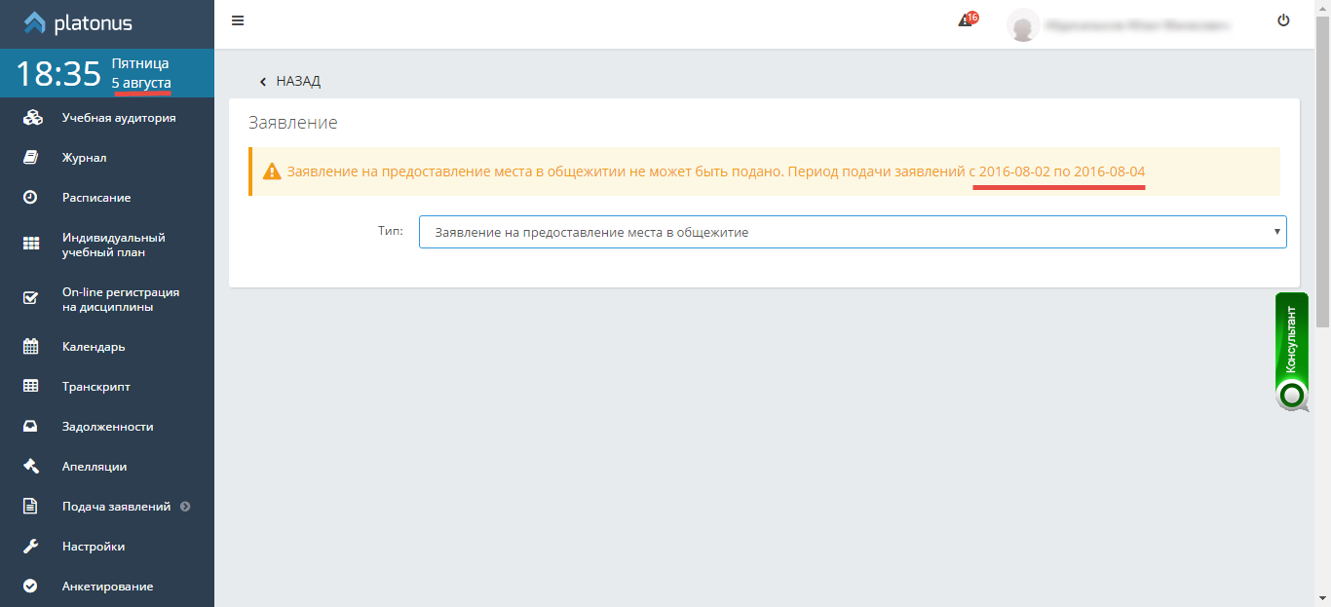

Сурет -4

1-қадам. Өтініш бермес бұрын студенттердің үйі туралы Ережемен танысу керек. Ол үшін ашылған өтініш парағындағы "Студенттер үйі туралы ереже" сілтемесін басу керек (5-сурет).

2-қадам. Ережелермен танысқаннан кейін мәлімдеме жасау үшін сол беттегі "Жасау" батырмасын басыңыз (5-сурет).

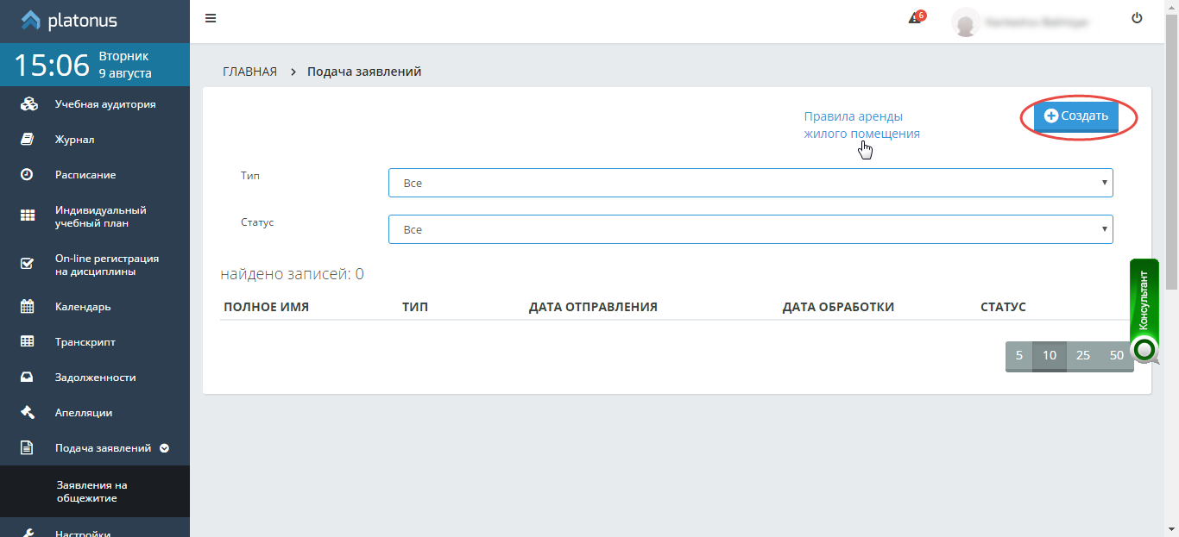

Сурет -5

3-қадам. Ашылған бетте "студенттер үйінде (жатақханада) орын беруге өтініш" өтініш түрін таңдап, байланыс телефон нөмірін толтырып, өтініш мәтінін енгізіп, "Сақтау" батырмасын басыңыз (6-сурет). Осыдан кейін жүйе өтініштің сәтті сақталғаны туралы хабарламаны көрсетеді және қажетті құжаттарды тіркеуге мүмкіндік береді.

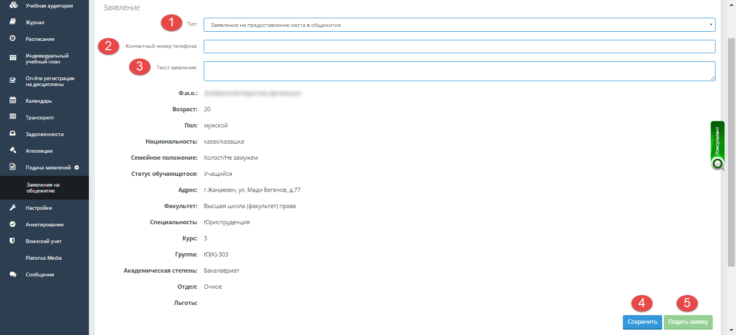

Сурет -6

4-қадам. Беттің төменгі жағында " қоса берілген құжаттарды белгілеу "бөлімінде" ережелер мен шарттар "сілтемесін басу арқылы құжаттарды ұсыну ережелері мен шарттарымен танысу қажет.

5-қадам. Сканерлеу нұсқасы өтінішке тіркелетін құжаттардың жанына құсбелгі қойыңыз.

6-қадам. "Файлды жүктеу" батырмасын басу арқылы құжаттардың сканерлеу нұсқасын жүктеңіз (сурет-7).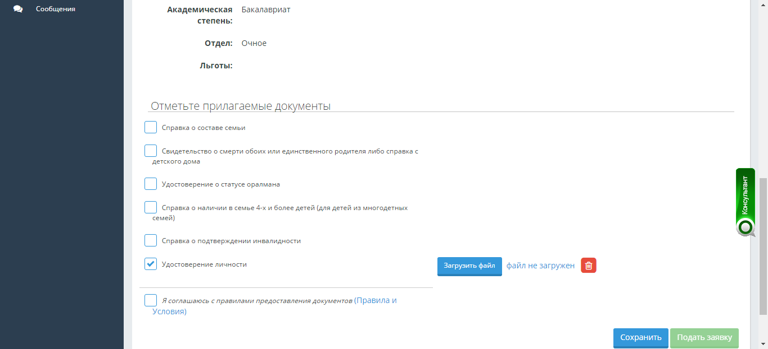

Сурет -7

***Ескерту***

*Файл бекітілгенге дейін жүйе "Файл жүктелмеген"деген жазуды көрсетеді. Файл жүктелгеннен кейін алдыңғы жазудың орнына Файл атауы көрсетіледі. Файл атауын басқан кезде файлды жүктеуге болады. Егер Файл қате жүктелсе немесе басқа себептермен жүктелген файлды жоюға болады*.

7-қадам. "Мен құжаттарды ұсыну ережелерімен келісемін"өрісін белгілеңіз.

8-қадам. "Өтініш беру" батырмасын басыңыз.

***Ескерту***

*Өтінім файлдар тіркелгенге дейін немесе құжаттарды ұсыну ережелерімен келісу туралы жолақ белгіленгенге дейін берілмейді.*

9-қадам. Ашылған тілқатысу терезесінде өңдеуге өтініш жіберу туралы әрекетті растаңыз. Жүйе келесі ақпараттық хабарламаны көрсетеді: "студенттердің үйінде орын беру туралы өтініш тексеруге жіберілді".

10-қадам. Өтініш беру бетіне оралу (сурет-5) беттің жоғарғы жағындағы "артқа" сілтемесін басу арқылы.

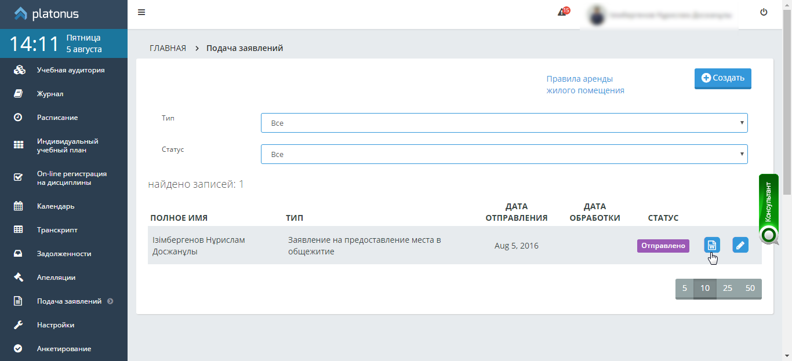

Сурет -8

***Ескерту***

*Тексеруге жіберілген өтініштің мәртебесі "жіберілген" мәнін қабылдайды. Қалыптастырылған және жіберілген өтінішті түсіру үшін өтініш мәртебесінің жанында орналасқан тиісті батырманы басу керек (8-сурет). Барлық өтініштер осы бетте сақталады. Өтініш беру бетіндегі Өңдеу түймесін, содан кейін "қабылдамау" түймесін басу арқылы өтініш "жіберілген"мәртебесін алған жағдайда ғана өтініш беруден бас тартуға болады.*

**а. Басқа бөлмеге қоныс аударуға өтініш беру**

Басқа бөлмеге қоныс аударуға өтініш беру мүмкіндігі тек студенттер үйінде тұратын студенттер үшін қол жетімді.

1-қадам. Өтініш беру бетіндегі" Жасау " батырмасын басыңыз (сурет-5).

2-қадам. Ашылған бетте "басқа бөлмеге қоныс аударуға өтініш" өтініш түрін таңдап, байланыс телефон нөмірін толтырыңыз, өтініш мәтінін енгізіңіз және "сақтау" батырмасын, содан кейін "өтінім беру" батырмасын басыңыз немесе "өтінім беру"батырмасын бірден сақтамай басыңыз.

3-қадам. Өтініш беру түймесін басыңыз.

4-қадам. Ашылған тілқатысу терезесінде өңдеуге өтініш жіберу туралы әрекетті растаңыз. Жүйе келесі "басқа бөлмеге қоныс аударуға өтініш тексеруге жіберілді" ақпараттық хабарламасын көрсетеді.

5-қадам. Өтініш беру бетіне оралу (сурет-8) беттің жоғарғы жағындағы "артқа" сілтемесін басу арқылы.

***Ескерту***

*Тексеруге жіберілген өтініштің мәртебесі "жіберілген" мәнін қабылдайды. Қалыптастырылған және жіберілген өтінішті түсіру үшін өтініш мәртебесінің жанында орналасқан тиісті батырманы басу керек (8-сурет). Өтініш беру бетіндегі редакциялау батырмасын, содан кейін "қабылдамау" батырмасын басу арқылы өтініш "қарауда"мәртебесін алған жағдайда ғана өтініш беруден бас тартуға болады*.

**ә. Жатақханадан шығаруға өтініш беру**

Студенттерді үйден шығаруға өтініш беру функциясы Студенттер үйінде тұратын студенттер үшін ғана қол жетімді.

1-қадам. Өтініш беру бетіндегі" Жасау " батырмасын басыңыз (сурет-5).

2-қадам. Ашылған бетте "студенттерді үйден шығаруға өтініш" өтініш түрін таңдап, байланыс телефон нөмірін толтырып, өтініш мәтінін енгізіп, "Сақтау" батырмасын, содан кейін "өтінім беру" батырмасын басу немесе "өтінім беру"батырмасын бірден сақтамай басу қажет.

3-қадам. Өтініш беру түймесін басыңыз.

4-қадам. Ашылған тілқатысу терезесінде өңдеуге өтініш жіберу туралы әрекетті растаңыз. Жүйе келесі ақпараттық хабарламаны көрсетеді: "студенттерді үйден шығаруға өтініш тексеруге жіберілді".

5-қадам. Өтініш беру бетіне оралу (сурет-8) беттің жоғарғы жағындағы "артқа" сілтемесін басу арқылы.

Ескерту

Тексеруге жіберілген өтініштің мәртебесі "жіберілген" мәнін қабылдайды. Қалыптастырылған және жіберілген өтінішті түсіру үшін өтініш мәртебесінің жанында орналасқан тиісті батырманы басу керек (8-сурет). Өтініш беру бетіндегі редакциялау батырмасын, содан кейін "қабылдамау" батырмасын басу арқылы өтініш "қарауда"мәртебесін алған жағдайда ғана өтініш беруден бас тартуға болады.